查阅研究生教育学院网站导师信息(https://yjsxy.sdpei.edu.cn/news-list-daoshixinxi.html)

与拟选导师联系
- 达成互选意向后，填写《申请表》
- 不同意
登录研究生教务管理系统(http://jw.sdpei.edu.cn:8088/Login.aspx#)
研究通过教务管理系统选择导师，并通知导师在系统中确认通过
登录导师互选登记系统，填报信息(https://www.wjx.cn/vm/tXRdFFr.aspx)
互选成功
系统确认通过后
- 未通过

- 山东体育学院官网导师信息
https://yjsxy.sdpei.edu.cn/news-list-daoshixinxi.html

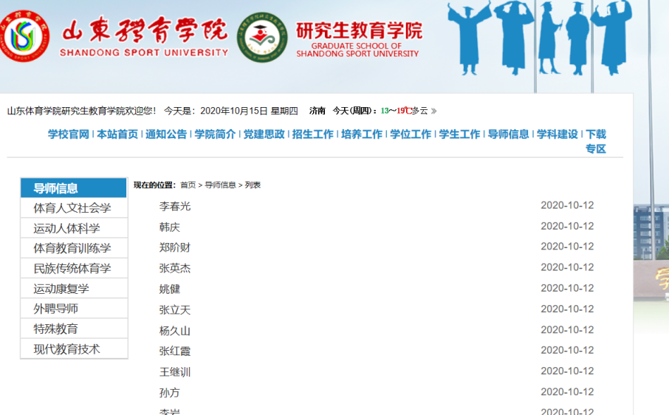

- 教务管理系统
http://jw.sdpei.edu.cn:8088/Login.aspx#
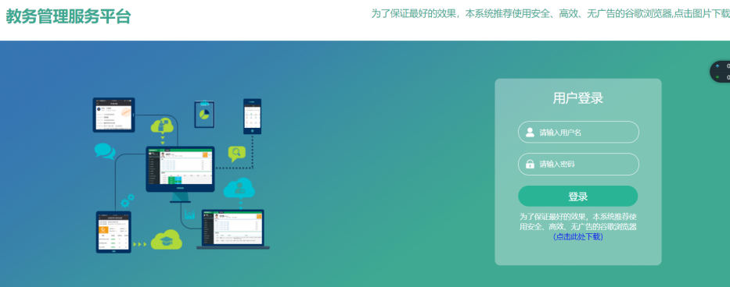

- 研究生导师互选登记系统
https://www.wjx.cn/vm/tXRdFFr.aspx


